УПРАВЛЕНИЕ АКТАМИ ОТЛОВА

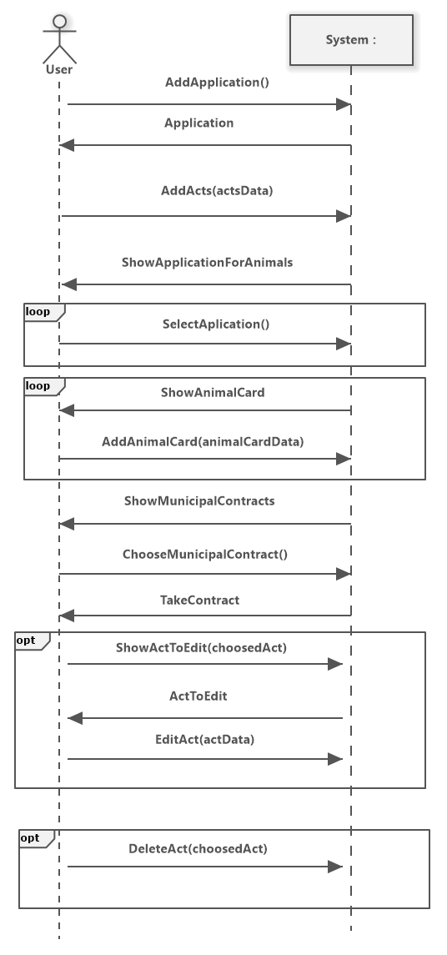

|  |  |
| --- | --- |
| Операция | AddApplication() |
| Ссылки | Прецедент: «УПРАВЛЕНИЕ АКТАМИ ОТЛОВА» |
| Предусловия | Инициировано добавление заявки на отлов |

|  |  |
| --- | --- |
| Операция | AddActs(actsData) |
| Ссылки | Прецедент: «УПРАВЛЕНИЕ АКТАМИ ОТЛОВА» |
| Предусловия | Открыта карточка для добавления акта |
| Постусловия | Создан экземпляр класса Act |

|  |  |
| --- | --- |
| Операция | SelectApplication() |
| Ссылки | Прецедент: «УПРАВЛЕНИЕ АКТАМИ ОТЛОВА» |
| Предусловия | Производится выбор заявок |

|  |  |
| --- | --- |
| Операция | AddAnimalCard(animalCardData) |
| Ссылки | Прецедент: «УПРАВЛЕНИЕ АКТАМИ ОТЛОВА» |
| Предусловия | Открыта карточка для добавления животного |
| Постусловия | Создан экземпляр класса AnimalCard |

|  |  |
| --- | --- |
| Операция | ChooseMunicipalContract() |
| Ссылки | Прецедент: «УПРАВЛЕНИЕ АКТАМИ ОТЛОВА» |
| Предусловия | Производится выбор муниципального контракта |

1 альтернативный сценарий:

|  |  |
| --- | --- |
| Операция | ShowActToEdit(choosedAct) |
| Ссылки | Прецедент: «УПРАВЛЕНИЕ АКТАМИ ОТЛОВА» |
| Предусловия | Инициировано изменение записи акта |

|  |  |
| --- | --- |
| Операция | EditAct(actData) |
| Ссылки | Прецедент: «УПРАВЛЕНИЕ АКТАМИ ОТЛОВА» |
| Предусловия | Открыта учетная карточка для изменения акта |
| Постусловия | Выбранному экземпляру класса Act присвоены измененные значения |

2 альтернативный сценарий:

|  |  |
| --- | --- |
| Операция | DeleteAct(choosedAct) |
| Ссылки | Прецедент: «УПРАВЛЕНИЕ АКТАМИ ОТЛОВА» |
| Предусловия | Инициировано удаление записи акта |
| Постусловия | Удален выбранный экземпляр класса Act |

Просмотр Актов

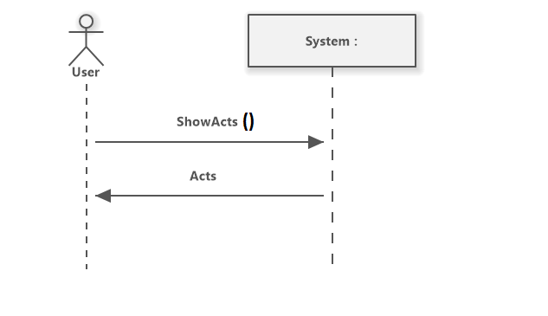

|  |  |
| --- | --- |
| Операция | ShowActs() |
| Ссылки | Прецедент: «ПРОСМОТР АКТОВ» |
| Предусловия | Инициирован просмотр актов |

Отчёт

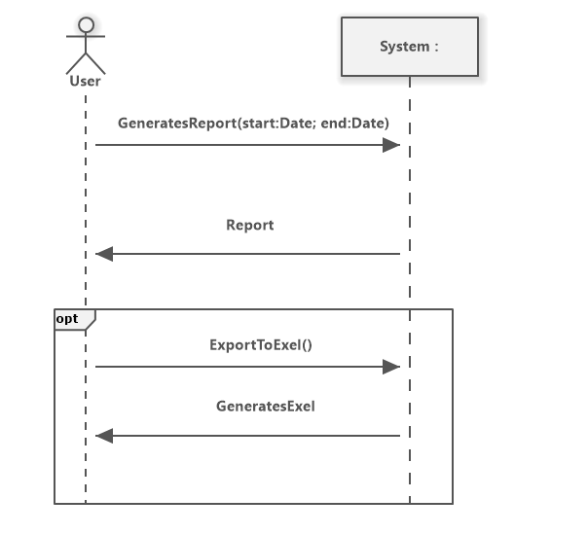

|  |  |
| --- | --- |
| Операция | GeneratesReport(start:Date; end:Date) |
| Ссылки | Прецедент: «ОТЧЁТ» |
| Предусловия | Инициировано формирование отчёта |

Альтернативный сценарий:

|  |  |
| --- | --- |
| Операция | GeneratesReport(start:Date; end:Date) |
| Ссылки | Прецедент: «ОТЧЁТ» |
| Предусловия | Инициирован экспорт данных в эксель |